Муниципальное бюджетное общеобразовательное учреждение
«Средняя общеобразовательная школа №38 им. С.В.Кайгородова»

Нравственные качества человека

Составитель
Четвертных Ольга Юрьевна
учитель начальных классов

г.Ленинск-Кузнецкий
2013г.

Тема урока: «Нравственные качества человека»
Цель урока: расширить знания учащихся о нравственных качествах человека;
-раскрыть понятие «отзывчивость», «честность»;
- раскрыть значимость отзывчивости и честности для самого ребенка и общества в целом;
- воспитывать основы нравственного поведения учащихся.

Оборудование: телевизор, компьютер, магнитофон, магнитные доски.
Оформление: слайды презентации, напечатанные 11 добродетелей характера, человек и солнце из геометрических фигур, фильм о параолимпийских спортсменах, портреты и высказывания великих мыслителей, пословицы о правде, тест, музыка, звёзды.

1. Орг. момент
Итак, друзья, внимание -
Ведь прозвенел звонок.
Садитесь поудобнее -
Начнём скорей урок.
2. Вступительная беседа.

Учитель: В жизни по-разному можно жить –
Можно в беде, а можно – в радости,
Вовремя есть, вовремя пить,
Вовремя делать гадости.
А можно так:
На рассвете встать –
И, помышляя о чуде,
Рукой, обожженною солнце достать.
И подарить его людям.
Учитель: Вы хотите быть счастливыми?
Мы постараемся сегодня разобраться с вами в том, какие же качества мы должны в себе воспитывать, чтобы стать счастливым и изменить мир в лучшую сторону.
Как, по вашему мнению, чтобы к нам хорошо относились, какие качества мы должны в себе воспитать?
(Ожидаемые ответы учащихся: любить труд, быть честным, помогать старшим, быть сильным, милосердным, добрым, внимательным ……)
3. Проверка домашнего задания
Учитель: Вспомните 11 добродетелей характера, выделенных Аристотелем?
(показ портрета Аристотеля).
- А кто такой Аристотель?
(ответ ученика)
(11 добродетелей: великодушие, правдивость, мужество, умеренность, щедрость, великолепие, честолюбие, ровность, любезность, дружелюбие, справедливость).
- Подумайте, какими из них вы обладаете и какими хотели бы обладать?
- Чтобы вы могли для этого сделать?
- Как, по вашему мнению, чтобы к нам хорошо относились, какие качества мы должны в себе воспитать?
(Ожидаемые ответы учащихся: любить труд, быть честным, помогать старшим, быть сильным, милосердным, добрым, внимательным ……)
4. Работа над новым материалом
Учитель: Древние философы считали, что на добродетелях основываются лучшие нравственные качества человека.
- А что такое нравственность? Давайте обратимся к словарю Ожегова.
(ответы детей)

На вашем столе лежат бумажные лучики с разными качествами человека. Разделите их по смыслу на 2 стопки: в одну - качества нравственные, в другую - безнравственные.
- А теперь посмотрите на доску. Видите на ней весёлую рожицу? Какие лучики мы к ней прикрепим?
- Правильно, все самые хорошие.
- Подумайте, почему этот человечек улыбается и похож на солнышко?
(ответы детей)
Верно, потому, что она сам добрый, от него идет тепло, к нему тянутся люди и у него много друзей. Посмотрите, что у вас осталось на столах. - Прочитайте.
- Будет ли человек с такими качествами такой же радостный, солнечный? (ответы детей)

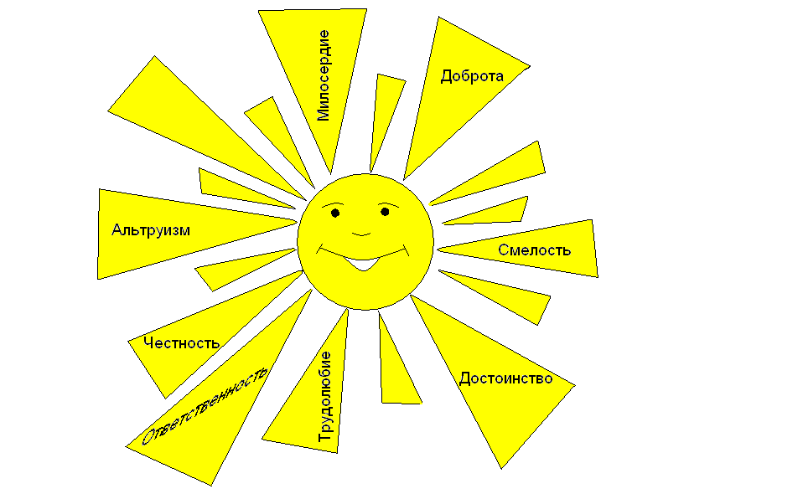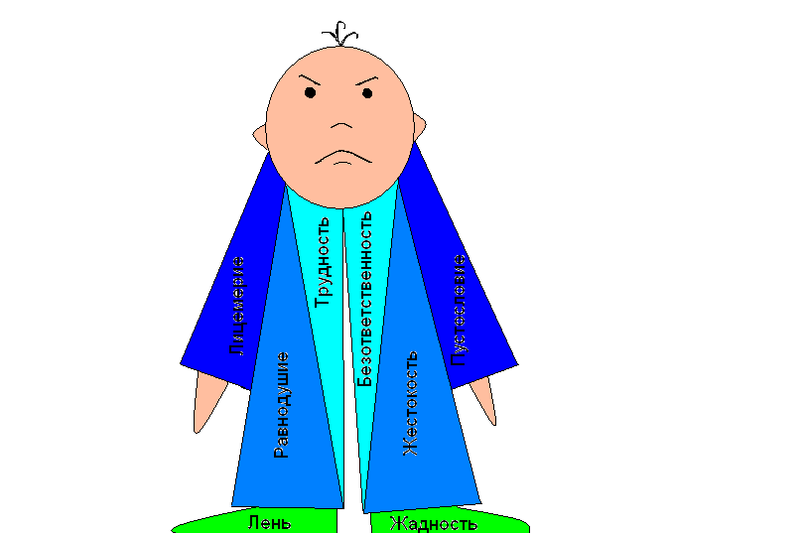

Учитель: В нашей истории много славных имен, подающих пример высокой нравственности. ( Демонстрация портретов выдающихся людей России М.Ломоносов, А Невский, Г.Жуков, доктор Рошаль и тд.)
( во время демонстрации портретов учитель продолжает рассказ)

Человеку свойственно оценивать окружающих его людей, будь это коллеги по работе или сосед по парте, и каждый из нас имеет определенные представления об идеале наиболее ценных свойств человека. Мы всегда обращаем внимание на то, как с нами обращаются люди, как они себя ведут. На эти качества люди ориентируются в процессе всей своей жизни.
Но и сейчас в нашем современном обществе любой человек может проявлять самые хорошие нравственные качества.
Много лет назад были организованы параолимпийские игры
( сообщение учащегося о том, что такое параолимпийские игры, когда стали проводиться и почему?)
(включается фильм о 9 спортсменах – инвалидах на соревнованиях в Сиэтле 2010 года)
- Опишите чувства, которые у вас вызвал просмотр этого сюжета?
Вот ведь великие люди, а! Всегда восхищалась параолимпийцами! Как же можно в их ситуации ещё и на спорт находить желание и силы! И ведь не ноют, не ругаются на весь белый свет, как мы - здоровые, когда у нас что-то не так...
Потрясающе, но по душевным качествам они и рядом не стояли с нами... нет злости, ненависти к миру, зависти... есть доброта и стремление ввысь...
Уважаю и восхищаюсь...
Уважаю параолимпийцев за их волю и силу характера, они пример для всех, проявив отзывчивость в такой ситуации.
Это как пример того, как люди «плюнули» на свою возможность победить и «дали руку» своему даже не коллеге, а сопернику. Это действительно достойный человеческий поступок, который вызвал ощущение счастья у многих людей.
Когда я смотрела этот сюжет, у меня катились слёзы из глаз. Хорошо помогать другим. Быть отзывчивым чего бы это не касалось. Потому что когда ты чувствуешь, что действительно сделал полезное дело и кому-то помог, то понимаешь, что ты молодец и ты в силах изменить к лучшему чью-то жизнь
Учитель: Так какое качество проявилось у спортсменов на параолимпийских играх? (отзывчивость).
-А к какой добродетели можно отнести отзывчивость?
-А о каких добродетелях говорится в высказываниях мыслителей?
«Более подходит нравственно хорошему человеку высказать свою честность»
(Аристотель)
«Лучше будь прост да честен, чем умён и лжив»
(Софокл)
(ответы детей: правдивость)
А обладая этой добродетельностью, какое качество мы можем развивать в себе? (честность)
-А что такое честность по вашему мнению?
-Давайте прочитаем, как определяет слово честность словарь Ожегова
( работают со словарём)

Первое значение слова «честность» совпадает с понятием «правдивость». Однако в русском языке слово «честность» может употребляться и в других смыслах. Например: честный человек, это человек порядочный и совестливый, которому можно доверять. Честный человек не может солгать, обмануть, предать, он всегда говорит правду.
Работа с пословицами о « правде».
Соберите из слов пословицы о правде. И объясните смысл этих пословиц.
(работа по группам)
Правда в огне не горит и в воде не тонет.
Лучше горькая, правда, чем сладкая ложь.

(сценка «Случай в школе»)

-У тебя правда нога болит?
-Никакая у меня нога не болит. А у тебя, правда, в животе колет?
-Ничего у меня в животе не колет.
-Ловко мы с тобой в классе остались! Ребята сейчас там. На физкультуре, прыгают, а мы просто так сидим – красота! Давай через парты прыгать!

- Как вы расцениваете поступок девочек? (это ложь, обман, лень и безнравственность).
-Нужны такие качества человеку?
-А как проявляется честность в вашей повседневной жизни?
Давайте с вами проведём сейчас тест «Честны ли вы со всеми»
«Да» - 1 очко, «Нет» - 0 очков.
1.Если ваш партнёр плохо играет в шахматы или в другую игру, скажите ему правду или будите иногда поддаваться, чтобы сделать приятное?
2.Часто ли вы говорите людям приятное, чтобы поднять настроение?
3. Скрываете ли вы свои отметки от родителей?
4.Если вы уверены в своей правоте, отказываетесь ли вы слушать аргументы оппонента?
5.Всегда ли вы честны со своими товарищами?
6. Можете ли вы сказать не правду, если это надо для благого дела?
7.Сможете ли вы терпеливо выслушать даже то, что вас совершенно не интересует?
8.Вы честны по отношению к самому себе?
Вы набрали больше 5 очков. Вы честны, нравитесь окружающим. У вас, наверное, много друзей.
Вы набрали от 3 до 5 очков. Ну что же, честны вы далеко не со всеми. Надо стараться быть честными со всеми, чтобы люди не обижались.

Учитель: Человек часто задумывается о правильности своих поступков и решений, о том, как он поступил в том, или ином случае, не обидел ли кого и не причинил ли кому – нибудь боль. Осознаем мы или нет, но каждый из нас придерживается правил нравственности.
(Звучит музыка, учитель читает притчу)
“Эта история произошла давным-давно. В древнем городе жил один мудрец, слава о котором прошла по всему городу. Но в этом, же городе жил злой человек, который завидовал его славе. И решил он придумать такой вопрос, чтобы мудрец не мог на него ответить.
Пошел он на луг, поймал бабочку, сжал ее между сомкнутых ладоней и подумал: “Спрошу-ка я: о, мудрейший, какая у меня бабочка – живая или мертвая? Если он скажет, что мертвая, я раскрою ладони – бабочка улетит; а если скажет – живая, я сомкну ладони, и бабочка умрет. Тогда станет ясно, кто из нас мудрее”.
Так завистник и сделал: поймал бабочку, посадил ее между ладоней, отправился к мудрецу и спросил его: “Какая у меня бабочка – живая или мертвая?”
-А как вы думаете, что ответил мудрец?
Но мудрец ответил: “Все в твоих руках…”
- Как вы поняли смысл этой притчи?
(ответы детей)
Действительно всё в наших руках. Мы живём в мире, среди множества людей, и каждый день нам приходится принимать решения, совершать поступки, которые важны не только для нас, но и для многих других людей вокруг. Человек часто задумывается о правильности своих поступков и решений, о том, как он поступил в том, или ином случае, не обидел ли кого и не причинил ли кому-нибудь боль. Осознаём мы или нет, но каждый из нас придерживается правил нравственности.
5.Итог урока.
-О каких качествах нравственности мы сегодня с вами говорили? (отзывчивость, честность).
-А в чём они проявляются? (в наших поступках).
Релаксация
Закройте глаза. Положите руку на сердце. Представьте, что в вашей груди есть маленькая звездочка. Я посылаю к ней лучики любви и участия, и эта звездочка становится больше. Я отправляю к ней лучи отзывчивости и честности, и она опять увеличивается.
Откройте глаза. Пусть тепло этой звездочки будет с вами всегда. Будьте счастливы.
Домашнее задание: стр.36-39

